2013年高考预测系列试题
【生物】高考预测试题（2）·预测卷

29.（9分）请据图回答几个有关生态系统的问题：
A
B
C
D
E
草
兔
狼
粪便
遗体残骸等
①
②
③ ④

（1）左上图是生态系统碳循环示意图（其中B是分解者），图中__________(填字母)是生态系统的基石。该生态系统中食物链（网）可表示为________，E每增加1kg的体重，至少需要_______A 。
（2）右上图中，②/①的比值代表________________（生物之间）的能量传递效率，③和④分别属于______________和______________（生物）的同化量的一部分。
（3）右上图中，草为兔提供了可以采食的信息，狼能够依据兔留下的气味去猎捕，兔同样也可以依据狼的气味或行为特征而躲避猎捕，这说明了信息的作用是___________________________
30（10分）Ⅰ．在一定实验条件下，测得某植物光合作用速率与光照强度之间的关系及光合作用速率、呼吸作用速率与温度之间的关系如下图所示，请据图回答下列问题：
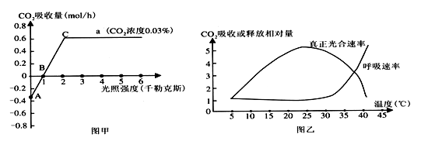

（1）影响图甲中a曲线A点上下移动的主要外界因素是 。
（2）若此植物为阴生植物，在实验条件不变的情况下，改为生长状况相同的阳生植物，则图甲中a曲线的C点向 方向移动。
（3）由图乙可知，40℃时，植物体 （填“能”或“不能”）显示生长现象，图甲中B点相对于图乙中 时的状态。
（4）请在图乙中用虚线画出表示净光合作用速率的曲线。
Ⅱ．某研究性学习小组的同学研究了在适宜的温度条件下，周围环境中某些因素与植物光合作用的关系，并绘出下面各图。请据图分析回答：
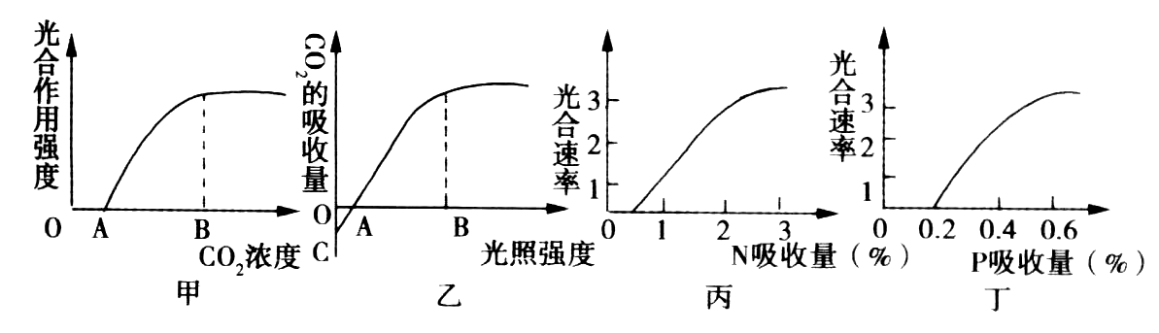
(1)如图甲所示，即使CO₂浓度超过B点，光合作用强度也不再增强，此时若增大
的条件，光合作用强度还可继续增强。

(2)如图乙所示，A点为光补偿点，它代表的生物学含义是 ，
B点为光饱和点，它代表的生物学含义是 。
(3)分析比较图丙和图丁，可以得出的结论是 、 。
31(12分)请回答Ⅰ、Ⅱ中的问题：Ⅰ. 请据图分析回答：
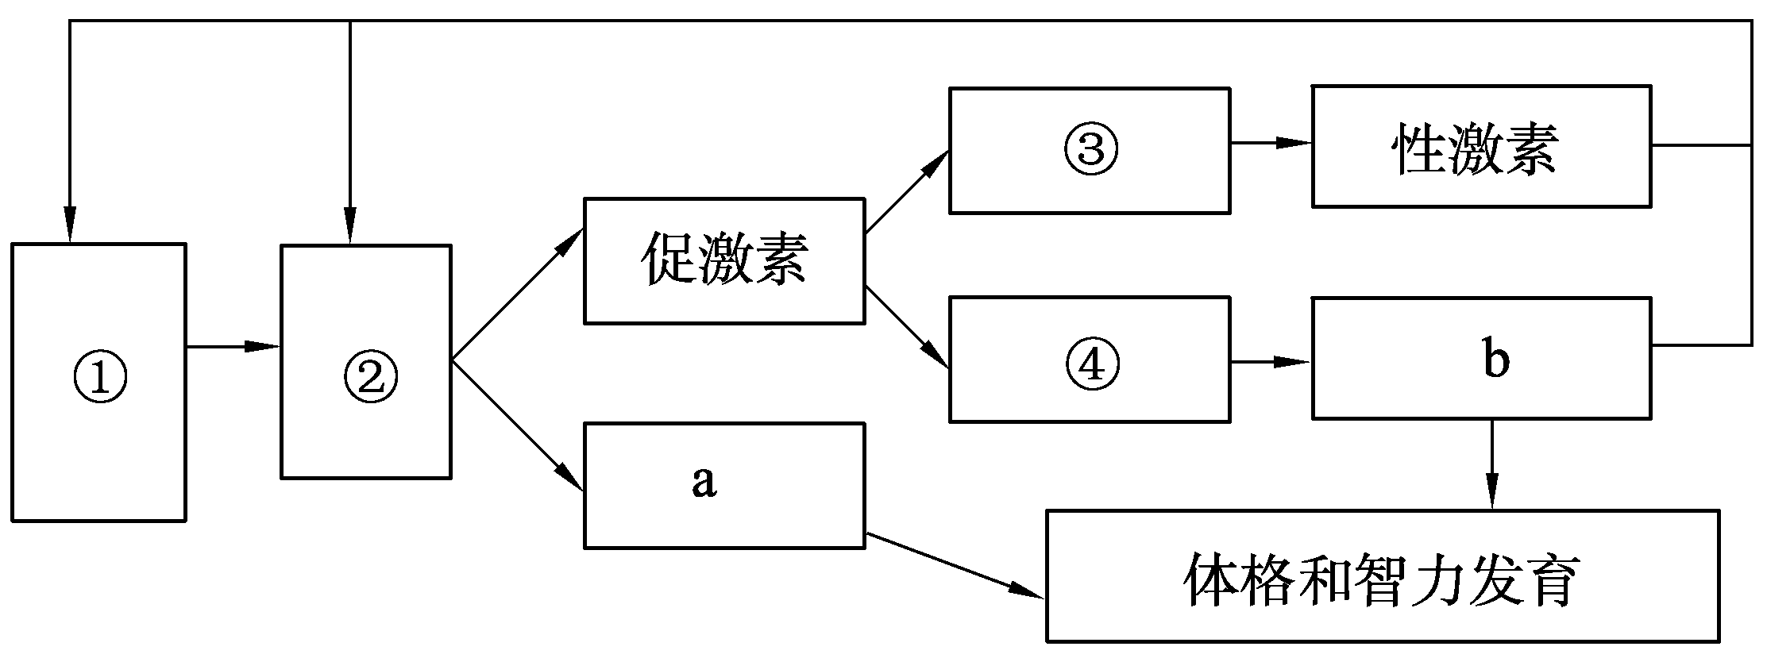
(1) 青少年在青春期的身高和体重都迅速增长，主要是 [ ] 激素的作用；神经调节功能大大增强，主要是 [ ] 激素的作用。
(2) 青春期以后，性腺在 激素的作用下迅速发育；促进生殖器官发育和生殖细胞形成的激素是 。
(3) 在青春期， [ ] 能够分泌促激素释放激素作用于 [ ] ，通过其分泌的促激素调节和控制相应内分泌腺的功能活动；b作用于①和②的调节机制是 。
Ⅱ.下列细胞参与构筑机体免疫的防线。请回答有关问题：
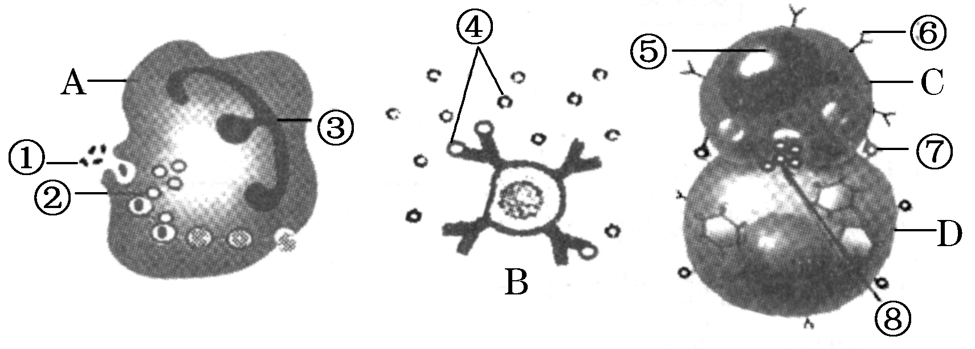
(1)图中A、B、C、D四个细胞中，属于非特异性免疫的细胞是 。图中B可以是由 细胞经抗原刺激分化而来。
(2) A细胞图中显示，细胞膜形成伪足将①包围，形成内吞泡进入细胞质，这种内吞作用与细胞膜结构的 性有关。
(3)艾滋病病毒(HIV)感染人体后，主要侵染 细胞。
(4)用简图表示HIV遗传信息的传递和表达过程： 。
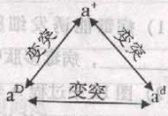
32.（10分）喷瓜的性别类型由a^{D}、a⁺、a^{d}三种基因决定，请根据有关信息回答下列问题：
（1）a^{D}、a⁺、a^{d} 三种基因的关系如右图所示，由该图可知基因突变具有______________的特点，这三种基因的遗传信息蕴藏在 。

（2）喷瓜的性别类型与基因型关系如下表所示：
性别类型 | 基因型
雄性植株 | a^{D}a⁺、a^{D}a^{d}
两性植株(雌雄同株) | a⁺a⁺、a⁺a^{d}
雌性植株 | a^{d}a^{d}
①由表中信息可知喷瓜是 倍体植物；且只要存在 基因，个体就表现为雄性植株。
②自然界没有雄性纯合植株的原因是 。
③某雄性植株与雌性植株杂交，后代中雄性植株：两性植株=1：1，则亲代雄性植株的基因型为 。
④请设计一个操作最简便的实验，以确定某两性植株的基因型，预测实验结果并得出结论。
。
39、[生物——选修模块1：生物技术实践](15分)
豆腐乳是餐桌上常见的佐餐食品，在我国具有悠久的历史。那么豆腐乳是怎样制作的呢?原来它足以大豆为原料，先制成豆腐胚，再利用毛霉接种在豆腐胚上经发酵制成的。当毛霉在豆腐胚上发酵的，它可以把豆腐中所含的蛋白质分解成既易消化吸收又具有鲜味的氨基酸，同时还可以产生一些有香味的脂类。接种工毛霉的豆腐胚放在15～18'C室温中，5d后，豆腐胚上就长满白色的毛霉菌丝。将相互连接的豆腐胚分开抹掉菌丝，放入缸中，层层撤盐，腌制13～16d，加盐不仅可以起到防止腐败的作用，食盐还可与豆腐中已经分解的氨基酸结合成氨基酸钠，而便豆腐的味道变得更加鲜美。豆腐乳制作的前期是保持适合微生物繁殖的条件，便我们所需要的毛霉菌丝充分繁殖、生长。制作后期还需要添加各种不同的辅料，如红曲、黄酒、白酒、香菇、桂花及辣椒、大蒜等。再装坛封口，进行后期发酵，30'C条件下，3个月后就可以制成美味可口的豆腐乳了。
(1)腐乳的制作原材料是什么?
其中哪种有机物含量比较高?
毛霉可利用体内的酶将其分解成哪种小分子有机物?

（2）毛霉的新陈代谢类型是什么?
用什么方式生殖?
从生殖方式上分析为什么其在适宜条件下繁殖速度很快?
(3)在腐乳的腌制过程中盐的用量如何影响腐乳的质量?

(4)卤汤中酒的含量为什么要控制在12％左右?

(5)豆腐乳的前、后期制作中温度和空气条件是否一样，试说明。

40［生物――选修３ 现代生物科技专题］（15分）
长期以来，优良种畜的繁殖速度始终是限制畜牧养殖业发展的瓶颈，近年来发展起来的细胞工程和胚胎工程技术为优良种畜的快速繁殖带来了无限生机，请据图完成下列问题：

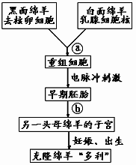
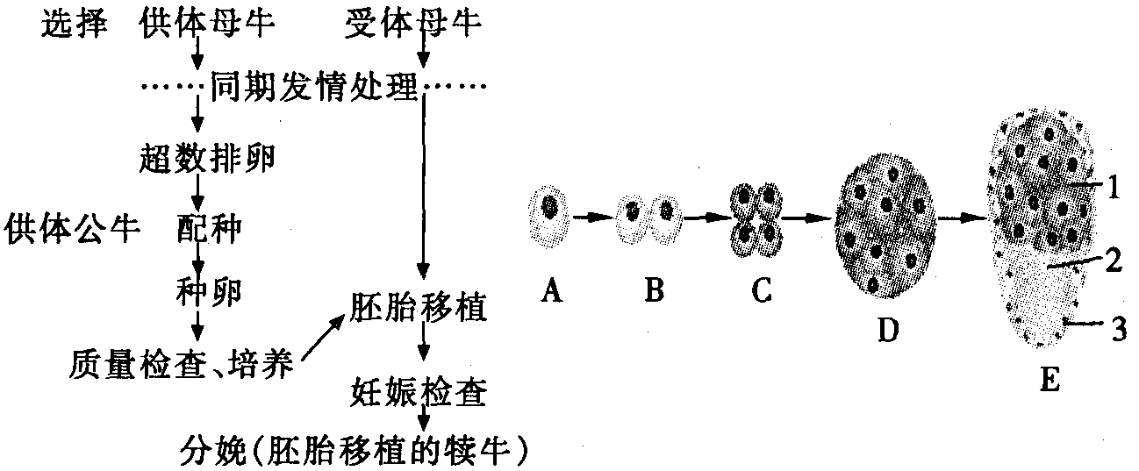

（1）在试管牛和克隆羊的培育过程中都必须用到的生物技术有 、
（至少写出二项）。
（2）和受精有关的过程有：①第一次卵裂开始；②释放第二极体；③顶体反应；④穿越透明带；⑤雌、雄原核的形成；⑥核膜消失，雌、雄原核融合。
其正确的顺序为 （填序号）。
（3）超数排卵技术的处理措施是对供体母牛注射 ；冲卵实质上是用特定装置，将供体母牛子宫内的 冲洗出来。
（4）从A到E中，适宜于牛的胚胎移植时期有 ；图中标号3为 ，它将来可发育为胎膜和胚盘。
（5）动物的早期胚胎移植到同种且 与供体相同的动物体内，使之继续发育为新个体的技术叫做胚胎移植。用某染料鉴定胚胎细胞是否为活细胞时，发现活胚胎细胞不能被染色，其原因是活细胞膜 。
（6）试管牛E的性别为 ，克隆羊多利的性状和 最接近，原因是

参考答案：
29.（9分）
(1)A A→D→E 25 kg（2分）
(2)兔→狼 草 兔
(3)调节生物的种间关系，维持生态系统的稳定（2分）

30Ⅰ.（1） 温度 （2）右（或右上）
（3）不能 5℃ （4）见图 [得分点：5℃、37℃左右时为零，25℃时最高，其它表示出趋势即可]
Ⅱ. (1)光照强度
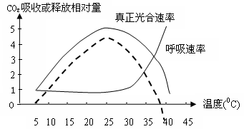
(2) 在此光照强度条件下，光合速率等于呼吸速率。
在此光照强度条件下，光合速率开始达到最大值。
(3)在一定范围内，随着N、P元素吸收量的增多，光合速率加快；
在同一光合速率条件下，该植物进行光合作用需要N元素的量比P元素多。
31. (12分)
Ⅰ. (1) [a]生长 [b]甲状腺 (2) 促性腺 性激素 (3) [①]下丘脑 [②]垂体 反馈
Ⅱ. (1)A B细胞和记忆细胞 (2)流动性
(4)C 或 T
(5) 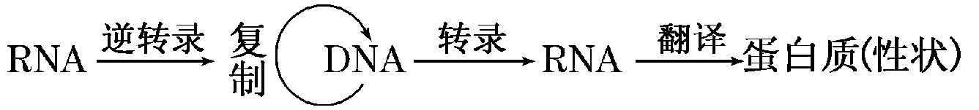

32.（10分）（1）不定向 4种碱基的排列顺序之中
（2）①二 a^{D} ②无基因型为a^{D}的卵细胞 ③a^{D}a⁺ ④让两性植株自交，观察后代的性别类型和比例(2分)：如果后代都是雌雄同株，则亲本的基因型是a⁺a⁺(1分)；如果后代中，两性植株：雌性植株=3：1，则亲本的基因型是a⁺a^{d} (1分)
39、（15分）
(1)腐乳制作的原材料是大豆，大豆中蛋白质的含量比较高， 毛霉可利用体内的蛋白酶等将蛋白质分解成小分子肽和氨基酸。
(2)毛霉的代谢类型属异养需氧型，其生殖方式属于孢子生殖；毛霉的个体成熟之后，孢子囊内产生大量的无性生殖细胞——孢子，孢子成熟后孢子囊破裂，孢子散落在适宜的环境中会迅速繁殖。
(3)用盐腌制时，注意控制盐的用量，盐的浓度太低，不足以抑制微生物的生长，可能导致豆腐腐败；盐的浓度过高，会影响腐乳的口味。
(4)卤汤中酒的含量过高腐乳成熟的时间将会延长；酒精含量太低，不足以抑制微生物生长，可能导致豆腐腐败．
(5)豆腐乳的前期制作温度控制在15～20℃环境条下，因为毛霉属需氧型微生物，因而放置在空气中即可，豆腐乳的后期制作温度控制在30℃条件下，且要放人坛中密封坛口．

40. （15分）
（1）动物细胞培养、胚胎移植、卵母细胞的采集技术（2分）。
（2）③④②⑤⑥①（2分）。
（3）促性腺激素；（早期）胚胎。
（4）DE（2分）；滋养层细胞。
（5）生理状态；对物质的吸收具有选择透过性。
（6）雌性或雄性（不能确定）（2分）；白面绵羊；因为克隆羊多利的细胞核来自于白面绵羊，生物体的性状主要是由细胞核基因控制的（2分）。

